| GUÍA 2.1.3:

Estructuras Base

Sigla | Asignatura | Experiencia de Aprendizaje
FPY1101 | Fundamentos de Programación | EA2: Programación de aplicaciones en Python
Tiempo | Modalidad de Trabajo | Indicadores de logro
2 h | Individual/parejas o grupal | Ejemplo: IL2.1


Antecedentes generales

Esta guía tiene como objetivo conocer los aspectos generales en Python

 Requerimientos para esta actividad

Para el desarrollo de esta actividad deberás disponer de:

Computador

Visual Studio Code

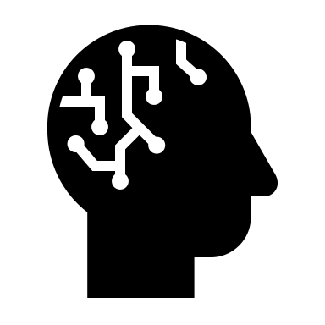Actividad

Esta actividad consiste en conocer las estructuras base utilizadas en Python, al revisar los comandos, verás que hay muchos que por ahora no se utilizarán, pero a medida que avanzas con la materia de la asignatura, comprenderás el significado.
- Crea un archivo .py en Visual Studio y copia todas las sentencias que siguen a continuación:

# Este es un programa de ejemplo en Python.
# Para ejecutar una parte de este programa, deberás comentar las secciones que no probarás

# Variables y Tipos de Datos.
# Aquí, se han creado variables que almacenan un número entero,
# un número decimal, una cadena de texto y un valor booleano.
variable_entera = 42 # Entero
variable_decimal = 3.14 # Decimal
variable_texto = "Hola, mundo!" # Cadena de texto
variable_booleana = True # Valor booleano

# Operadores
# En este caso, resultado_suma almacena el resultado de
# sumar variable_entera y variable_decimal, y comparacion
# almacena el resultado de comparar si variable_entera es
# mayor que variable_decimal.
resultado_suma = variable_entera + variable_decimal
comparacion = (variable_entera > variable_decimal)

# Entrada y Salida
nombre_usuario = input("Por favor, ingresa tu nombre: ")
print("Hola, " + nombre_usuario + "! Este es tu primer programa en Python.")

# Estructuras de Control de decisiones
# Se utiliza una estructura if-elif-else para tomar decisiones basadas en condiciones
if variable_booleana:
print("La variable booleana es verdadera.")
elif resultado_suma < 10:
print("La suma es menor que 10.")
else:
print("Ninguna de las condiciones anteriores se cumple.")

# Colecciones de Datos
# Se crean listas, tuplas, diccionarios y conjuntos para almacenar datos
lista_numeros = [1, 2, 3, 4, 5]
tupla_colores = ("rojo", "verde", "azul")
diccionario_edades = {"Juan": 25, "María": 30, "Carlos": 22}
conjunto_elementos = {1, 2, 3, 4, 5}

# Funciones
# Se define una función saludar() y se la utiliza para crear un
# mensaje de saludo personalizado
def saludar(nombre):
return "¡Hola, " + nombre + "!"

mensaje_saludo = saludar("Estudiante")

# Manejo de Errores
try:
resultado_division = 0 / 0
except ZeroDivisionError:
print("¡Error! No se puede dividir por cero.")
finally:
print("Bloque 'finally': Este código se ejecuta siempre, haya o no haya errores.")

# Trabajo con Archivos
with open("archivo.txt", "w") as archivo:
archivo.write("¡Hola desde un archivo!")

# Módulos y Bibliotecas
import math
raiz_cuadrada = math.sqrt(16)

# Programación Orientada a Objetos
class MiClase:
def __init__(self, atributo):
self.atributo = atributo

def mostrar_atributo(self):
print("El valor del atributo es:", self.atributo)

# Manejo de Cadenas (Strings)
longitud_cadena = len("Python")
mayusculas = "hola".upper()
minusculas = "HOLA".lower()
reemplazo = "python es divertido".replace("divertido", "increíble")

